Sistema para Administración de Asociación Comunal — Entrega final (Avance 3)

1. Portada
Universidad Evangélica de El Salvador · Facultad de Ingeniería
Ingeniería en Desarrollo de Software y Ciencia de Datos
Programación II — Entrega final del proyecto
Facilitador: Ing. Daniel Enrique Guevara Gómez
San Salvador, El Salvador · 2026
Sección / grupo: (completar) · Fecha de entrega: (completar)
Repositorio público: https://github.com/Miascn/AsociacionComunal
Fotografía | Nombre completo | CIF | ¿Participó?
(insertar) | Carlos Josué Samayoa Contreras | (completar) | (SÍ/NO)
(insertar) | Josué Jeremías Castillo Nieves | (completar) | (SÍ/NO)
(insertar) | Jonathan Alexis Amaya Hernández | (completar) | (SÍ/NO)
(insertar) | Génesis Michelle Flores Cruz | (completar) | (SÍ/NO)
(insertar) | David Rafael Coto Garza | (completar) | (SÍ/NO)
(insertar) | Rodrigo Gilberto Sánchez Ávalos | (completar) | (SÍ/NO)
(insertar) | Gerson Otoniel Bermúdez Ramírez | (completar) | (SÍ/NO)
(insertar) | Edgard Antonio Mendoza Vaquero | (completar) | (SÍ/NO)

Los CIF, las fotografías y la participación se completan en la copia que se entrega; no se publican en el repositorio.

2. Introducción
Las asociaciones comunales de El Salvador administran el padrón de sus asociados, recaudan una cuota mensual de mantenimiento, eligen a su junta directiva, convocan asambleas y votan los proyectos de mejora de la colonia. En la mayoría de los casos esa información vive en cuadernos y hojas de cálculo dispersas, sin control de acceso ni trazabilidad.
Este documento presenta la versión final del Sistema para Administración de Asociación Comunal, desarrollado durante el ciclo de Programación II como evolución de los dos avances anteriores:
- Avance 1: análisis del problema, historias de usuario, modelo de datos MySQL y estructura base del proyecto Java.
- Avance 2: encapsulamiento, herencia (Persona → Miembro/Residente), polimorfismo, clases abstractas, colecciones, arquitectura por capas, persistencia en archivos .dat y concurrencia en el cliente de escritorio.
- Avance 3 (este documento): persistencia JDBC con DataSource y pool de conexiones, programación concurrente integrada con la base de datos, jerarquía de excepciones propia, reducción del acoplamiento, reutilización del acceso JDBC y pruebas con JUnit y Mockito.
Observaciones de avances anteriores. No se encontró retroalimentación escrita del facilitador sobre los avances 1 y 2 entre los materiales del equipo. Las correcciones de este documento responden a la revisión técnica interna del código y a los criterios de la guía de la entrega final.

3. Descripción del problema
La directiva de la asociación necesita:
- Mantener un padrón confiable de miembros y de las viviendas que habitan, sin perder el historial cuando un miembro deja de estar activo.
- Registrar la cuota mensual de mantenimiento y los aportes voluntarios a proyectos, y saber quién está al día.
- Gestionar la junta directiva por períodos y cargos.
- Convocar asambleas y llevar el control de asistencia.
- Someter proyectos a votación con un voto por miembro y resultados verificables.
- Dar a los residentes acceso a su información desde el celular.
Las restricciones del dominio (un voto por miembro, una cuota por período, un registro de asistencia por miembro y reunión) deben cumplirse aunque varias personas usen el sistema al mismo tiempo.

4. Objetivos

Objetivo general
Desarrollar una aplicación Java respaldada por una base de datos MySQL que centralice y controle la información administrativa de una asociación comunal —censo de miembros, cargos de la directiva, aportaciones, proyectos, reuniones y votaciones— con validación, trazabilidad y control de acceso, aplicando programación orientada a objetos y una arquitectura por capas.

Objetivos específicos
1. (Avance 1) Analizar y diseñar la arquitectura funcional y de datos del sistema mediante actores, historias de usuario, entidades y relaciones.
2. (Avance 2) Implementar el diseño con programación orientada a objetos —encapsulamiento, herencia, polimorfismo, clases abstractas y colecciones— en una arquitectura por capas con persistencia en archivos y concurrencia en la interfaz.
3. (Avance 3) Consolidar la persistencia relacional mediante JDBC con un DataSource y pool de conexiones, integrar un proceso concurrente con la base de datos, implementar un manejo de excepciones propio y verificar el comportamiento con pruebas unitarias JUnit y Mockito.

5. Requerimientos

Requerimientos funcionales
Código | Requerimiento | Implementación (API)
RF-01 | Autenticar usuarios y aplicar permisos por rol | /api/admin/auth/login (JWT, escritorio), /api/auth/* (sesiones, móvil), JwtAuthMiddleware
RF-02 | Registrar, consultar, actualizar y desactivar miembros sin borrar su historial | /api/miembros (MiembroController, MiembroService)
RF-03 | Administrar cargos y períodos de directiva | /api/cargos, /api/periodos, /api/asignaciones-cargo
RF-04 | Registrar aportaciones y consultar el estado de la cuota | /api/aportaciones, /api/aportaciones/mantenimiento
RF-05 | Registrar proyectos comunitarios y controlar sus estados | /api/proyectos
RF-06 | Crear votaciones, opciones y períodos de participación | /api/votaciones, /api/votaciones/{id}/opciones
RF-07 | Validar un único voto por miembro en cada votación | /api/votos + restricción uk_voto_votacion_miembro
RF-08 | Gestionar reuniones y asistencia | /api/reuniones, /api/reuniones/{id}/asistencias/* (incluye la convocatoria concurrente)
RF-09 | Reportes administrativos | Resumen de cuota mensual (/mantenimiento) y tablero del escritorio; no hay exportación de reportes
RF-10 | Bitácora de acciones críticas | /api/bitacoras + registro automático de POST/PUT/PATCH/DELETE en ApiServer

Requerimientos no funcionales
Código | Requerimiento | Cómo se cumple
RNF-01 | Java y MySQL | Java 21+, MySQL 8, JDBC
RNF-02 | Sin contraseñas en texto plano | PBKDF2-HMAC-SHA256; la clave provisional se guarda cifrada (AES-256-GCM)
RNF-03 | Operaciones críticas transaccionales | Voto, lote de asistencias, convocatoria por lotes, alta de miembro con cuenta
RNF-04 | Mensajes claros | Errores de negocio con mensaje para el usuario; errores técnicos con mensaje genérico
RNF-05 | Integridad referencial | Llaves foráneas y restricciones únicas en database/schema.sql
RNF-07 | Organización por capas | Ver §6

Las historias de usuario HU-001 a HU-015 del Avance 1 siguen siendo la referencia funcional.

6. Arquitectura
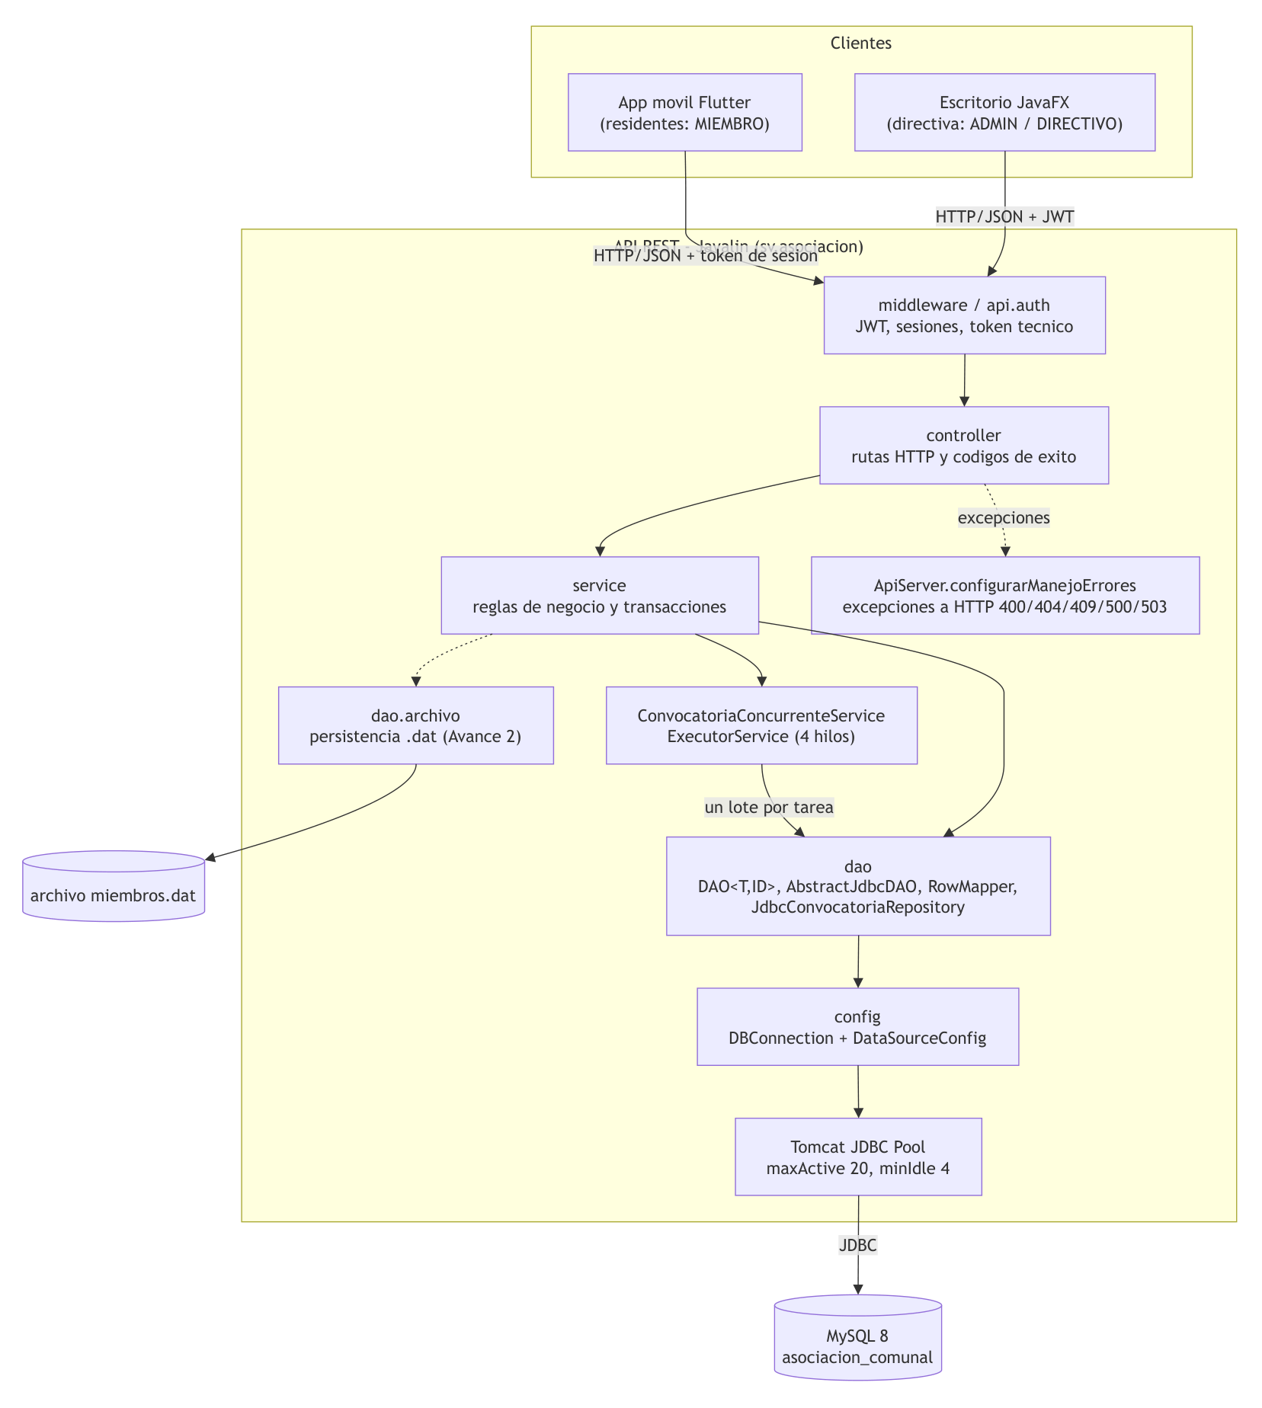
El sistema tiene tres piezas:
- API REST (api/): Java 21 y Javalin. Contiene toda la lógica y el único acceso a la base de datos.
- Cliente de escritorio (frontend/): JavaFX, para la directiva (roles ADMIN y DIRECTIVO).
- App móvil (flutter-app/): Flutter, para los residentes (rol MIEMBRO). Es complementaria y no forma parte del alcance Java evaluado.
Ningún cliente accede a MySQL directamente.
Paquete (sv.asociacion) | Responsabilidad
controller | Leer la petición HTTP, llamar al servicio y elegir el código de éxito
service | Reglas de negocio, validaciones, transacciones y el proceso concurrente
dao / dao.archivo | Acceso a datos: JDBC (MySQL) y archivos .dat
domain.entity / domain.dto | Entidades del dominio y objetos de entrada/salida (records)
config | DataSourceConfig, DBConnection, AppConfig
exception | Excepciones propias y traducción de SQLException
util | Fechas, hash y cifrado de credenciales, generador de claves provisionales
middleware, api.auth | Autenticación y autorización

ApiServer es la raíz de composición: crea los DAO y servicios y los entrega por constructor. Las clases del Avance 3 (MiembroService, AsistenciaService, ConvocatoriaConcurrenteService, HealthController) ya no crean sus propias dependencias. Solo dos servicios anteriores, ReunionService y RolService, todavía crean un DAO propio con new (ver §13, pendiente reconocido).
Mejora adicional de seguridad. La contraseña provisional de un miembro (usuario.clave_temporal) ya no se guarda en texto plano. Se cifra con AES-256-GCM (util/CifradorCredenciales) y el valor almacenado lleva el prefijo enc:v1:. La API la descifra solo cuando el escritorio debe volver a mostrarla. No es un hash porque la directiva necesita mostrar la clave al miembro hasta que este la cambie. En el servidor DEV se comprobó que los valores guardados empiezan por enc:v1:. No es un requisito de la guía; se documenta como mejora complementaria.
[EVIDENCIA PENDIENTE: Captura de clave_temporal con prefijo enc:v1: (valor recortado)]

7. Diagrama UML actualizado
Clases del Avance 3 y sus relaciones principales (fuente editable: docs/avance3/uml.drawio):
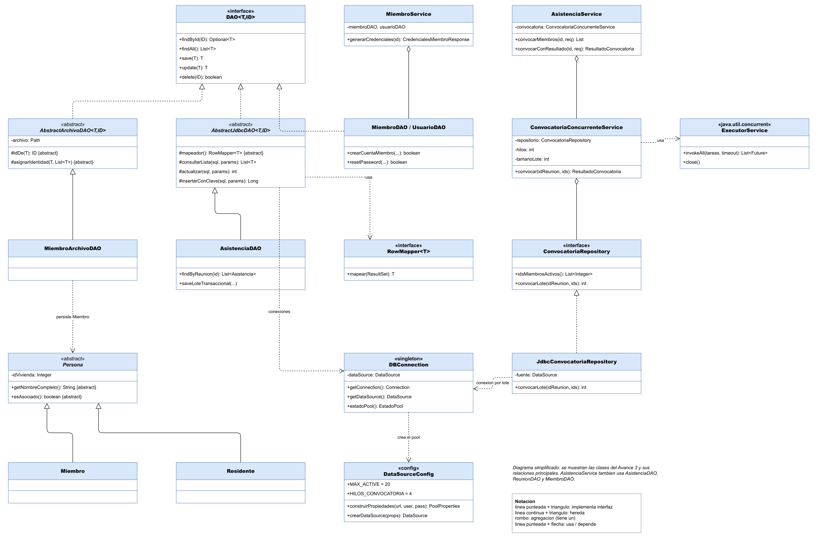
Jerarquía de excepciones (fuente: docs/avance3/uml-excepciones.drawio):
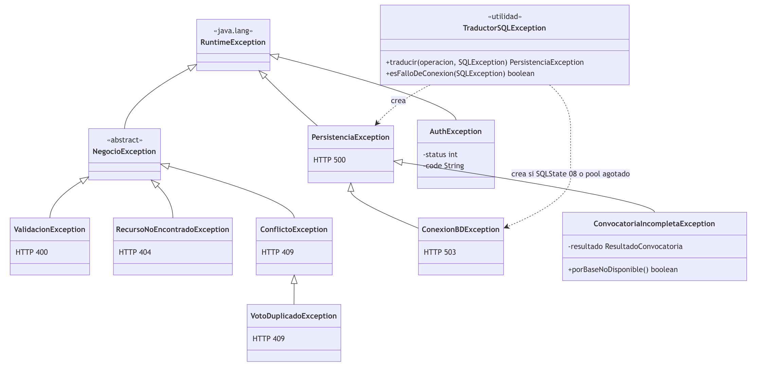

8. POO aplicada

Encapsulamiento
Todas las entidades tienen atributos privados y exponen solo lo necesario. Ejemplos:
- Miembro: su estado es un enum Estado { ACTIVO, INACTIVO }, de modo que un estado inválido no puede existir.
- DBConnection: el pool es un campo privado volatile. Se crea dentro de la clase con verificación doble y nadie puede reemplazarlo desde fuera.
- CifradorCredenciales: la llave AES es un campo privado final; la clase solo ofrece cifrar y descifrar.
- ResultadoConvocatoria: es un record inmutable; su lista de pendientes se copia con List.copyOf.

Herencia
Clase base | Derivadas | Qué se especializa
Persona (abstracta) | Miembro, Residente | Nombre completo y si la persona es asociada
AbstractArchivoDAO<T,ID> | MiembroArchivoDAO | Cómo se obtiene y asigna el identificador
AbstractJdbcDAO<T,ID> (nueva) | AsistenciaDAO | El RowMapper y el SQL de cada consulta
NegocioException (nueva) | ValidacionException, RecursoNoEncontradoException, ConflictoException | El significado y el código HTTP
PersistenciaException | ConexionBDException, ConvocatoriaIncompletaException | Base no disponible / convocatoria parcial

Polimorfismo
- CensoMiembrosService depende de DAO<Miembro,Integer>: el mismo servicio funciona con MiembroDAO (MySQL) o con MiembroArchivoDAO (.dat).
- ConvocatoriaConcurrenteService depende de ConvocatoriaRepository. En producción recibe JdbcConvocatoriaRepository; en las pruebas, un repositorio en memoria. El código del servicio es el mismo.
- ApiServer.configurarManejoErrores registra un manejador por tipo de excepción. Javalin elige el más específico según la clase real de la excepción lanzada: un VotoDuplicadoException se atiende como ConflictoException (409) y un ConexionBDException como base no disponible (503).

Abstracción
- Persona, AbstractArchivoDAO, AbstractJdbcDAO y NegocioException son abstractas: definen lo común y dejan a cada subclase solo lo que le corresponde.
- AbstractJdbcDAO aplica el patrón método plantilla: el ciclo conexión → sentencia → parámetros → ejecución → lectura → cierre → traducción de errores se escribe una sola vez. Las subclases implementan mapeador() y entidad().

Interfaces
Interfaz | Implementaciones | Para qué
DAO<T,ID> | 14 DAO JDBC (directamente o mediante AbstractJdbcDAO) y AbstractArchivoDAO | Contrato CRUD genérico
RowMapper<T> (funcional) | Referencias a método, por ejemplo AsistenciaDAO::mapear | Convertir una fila en un objeto
ConvocatoriaRepository | JdbcConvocatoriaRepository, dobles de prueba | Desacoplar la concurrencia de JDBC
UserAuthRepository, SessionRepository, TokenGenerator | Implementaciones JDBC y seguras | Autenticación de la app móvil

9. Colecciones y genéricos
Genéricos:
- Interfaces y clases genéricas: DAO<T,ID>, AbstractJdbcDAO<T,ID>, AbstractArchivoDAO<T extends Serializable, ID>, RowMapper<T>.
- Métodos genéricos: <R> List<R> consultarLista(String sql, RowMapper<R> mapper, Object... parametros) en AbstractJdbcDAO, que permite leer filas de otro tipo, por ejemplo consultarEntero con rs -> rs.getInt(1); y static <T> List<List<T>> particionar(List<T>, int) en ConvocatoriaConcurrenteService.
Colecciones con una razón de dominio:
Colección | Dónde | Por qué
List<T> y Optional<T> | Contrato DAO | Resultados ordenados; "no encontrado" explícito sin null
LinkedHashSet<Integer> | ConvocatoriaConcurrenteService.sinDuplicados | Quita miembros repetidos conservando el orden solicitado
List<List<Integer>> | Lotes de la convocatoria | Cada sublista es una unidad de trabajo para un hilo
List<Future<Integer>> | Resultado de invokeAll | Un resultado por lote, en el mismo orden de los lotes
HashSet<Integer> | AsistenciaService.registrarLote | Detecta un miembro repetido en el lote en O(1)
Map<Integer, AportacionDetail> | AportacionService.getMantenimientoPeriodo | Busca el pago de cada miembro por id sin recorrer la lista
ConcurrentHashMap.newKeySet() | Pruebas de concurrencia | Conjunto seguro entre hilos que reproduce la restricción única

El inventario completo del Avance 2 sigue en docs/avance2/colecciones.md.

10. Programación concurrente
Qué proceso se ejecuta concurrentemente. La convocatoria masiva a una asamblea: crear un registro de asistencia pendiente para cada miembro activo, o para los miembros indicados, de una reunión. Clases: service/ConvocatoriaConcurrenteService y dao/JdbcConvocatoriaRepository. Endpoints: POST /api/reuniones/{id}/asistencias/convocar (devuelve la lista de asistencia) y POST /api/reuniones/{id}/asistencias/convocatoria (devuelve el resultado del proceso).
Por qué se usa concurrencia. Antes, la convocatoria hacía en serie, por cada miembro, una consulta de existencia, otra de estado y una inserción: con cientos de miembros eran cientos de viajes a MySQL en el hilo de la petición. Ahora los miembros se dividen en lotes de 25 que varios hilos escriben a la vez. El tiempo total depende del lote más lento y no de la suma de todos.
Qué mecanismo se utilizó.
- ExecutorService de tamaño fijo, creado con Executors.newFixedThreadPool, con hilos con nombre (convocatoria-reunion-<id>-<n>) y daemon.
- invokeAll(tareas, 60 s): ejecuta todos los lotes y cancela los que excedan el tiempo máximo.
- Cada lote es un Callable<Integer> que devuelve cuántos registros creó. Los resultados se leen con Future.get() y los fallos llegan como ExecutionException. No hay contadores compartidos que sincronizar.
- El executor se cierra con try-with-resources: en Java 21, ExecutorService.close() espera a que terminen las tareas.
- Si el hilo se interrumpe, se restaura su estado de interrupción.
Cómo interactúa con la base de datos. JdbcConvocatoriaRepository recibe el DataSource con pool. Cada tarea:
1. pide su propia conexión al pool;
2. desactiva autoCommit;
3. ejecuta un batch de PreparedStatement:
INSERT IGNORE INTO asistencia (id_reunion, id_miembro, asistio, observacion)
SELECT ?, m.id_miembro, FALSE, NULL FROM miembro m WHERE m.id_miembro = ? AND m.estado = 'ACTIVO'
4. confirma con commit (o rollback si falla), restaura autoCommit y devuelve la conexión al pool al cerrar el try-with-resources.
Cómo se controlan los problemas de concurrencia.
Problema | Control
Dos hilos o dos coordinadores convocan al mismo miembro | La restricción única uk_asistencia_reunion_miembro decide en la base. INSERT IGNORE convierte el duplicado en "0 filas afectadas": la operación es idempotente.
Conexiones compartidas entre hilos | Cada tarea usa su propia Connection; JDBC no garantiza que una conexión sea segura para varios hilos
Agotar el pool | 4 hilos (HILOS_CONVOCATORIA) frente a maxActive = 20: siempre quedan conexiones para las demás peticiones
Miembro desactivado durante la convocatoria | El filtro estado = 'ACTIVO' está en la misma sentencia de inserción
Fallo de un lote | Cada lote es una transacción. Los demás quedan confirmados y se lanza ConvocatoriaIncompletaException con los miembros pendientes (HTTP 503 si la base no estaba disponible, 500 en otro caso). Repetir la convocatoria completa solo a los pendientes.
Lote que no termina | invokeAll con tiempo máximo cancela la tarea, que queda registrada como pendiente

Por qué synchronized no sería suficiente. synchronized solo coordina hilos dentro de la misma JVM. El duplicado puede venir de fuera de ese proceso:
- dos administradores que pulsan "Auto-convocar" a la vez generan dos peticiones HTTP distintas;
- la API podría ejecutarse en más de una instancia;
- otra herramienta podría escribir directamente en MySQL.
Ninguno de esos casos pasa por el mismo monitor de Java. La única autoridad que ve todas las escrituras es la base de datos, por eso la garantía es la restricción única y no un bloqueo en memoria. Además, synchronized obligaría a los hilos a esperar unos por otros, y se perdería la ventaja de escribir los lotes en paralelo.
Uso desde el escritorio. El botón "Auto-convocar miembros activos" de la ventana de asistencias llama a POST /api/reuniones/{id}/asistencias/convocar. AsistenciaService.convocarMiembros valida la reunión (por ejemplo, rechaza una reunión cancelada) y delega en ConvocatoriaConcurrenteService.
Validación en el servidor DEV (despliegue de develop / qa-v1.4.42, MySQL real):
Ejecución | Solicitados | Convocados | Omitidos | Registros en asistencia para la reunión
Primera convocatoria | 25 | 25 | 0 | 25
Segunda convocatoria (misma reunión) | 25 | 0 | 25 | 25 (sin cambio)

La segunda ejecución no creó duplicados: la restricción única y INSERT IGNORE funcionaron sobre la base real.
*[EVIDENCIA PENDIENTE: Captura de la 1.ª convocatoria (25 convocados), la 2.ª (25 omitidos) y `SELECT COUNT()` = 25]**
Evidencia en las pruebas (ConvocatoriaConcurrenteServiceTest, JdbcConvocatoriaRepositoryTest):
- Las tareas corren en los hilos del executor y se solapan: cuatro lotes están en curso al mismo tiempo, comprobado con un CountDownLatch.
- Nunca hay más tareas simultáneas que hilos.
- Dos convocatorias simultáneas de la misma reunión crean cada registro exactamente una vez.
- Un lote fallido, la base caída y un lote lento producen el resultado parcial correcto.
- Con un DataSource simulado por Mockito, 8 lotes usan 8 conexiones distintas, y cada una se confirma y se cierra.

11. JDBC
Conexión. DBConnection.getConnection() entrega una conexión del pool. Los parámetros (servidor, base, usuario y contraseña) se leen de variables de entorno, de .env o de database-local.properties; nunca están en el código.
DataSource y pool. DataSourceConfig crea un org.apache.tomcat.jdbc.pool.DataSource (§12). Como close() devuelve la conexión al pool en lugar de cerrar el socket, los DAO existentes conservaron su try (Connection c = DBConnection.getInstance().getConnection()) sin cambios.
DAO/Repository. Cada tabla tiene su DAO, que implementa DAO<T,ID>. Las clases nuevas del Avance 3 (AbstractJdbcDAO, AsistenciaDAO, JdbcConvocatoriaRepository) también aceptan un DataSource por constructor, lo que permite probarlas sin MySQL.
PreparedStatement. Toda consulta con datos usa parámetros ?; nunca se concatena un valor en el SQL. Ejemplo en AbstractJdbcDAO:
try (Connection conn = conexion();
PreparedStatement ps = preparar(conn, sql, parametros); // ps.setObject(i + 1, parametros[i])
ResultSet rs = ps.executeQuery()) {
List<R> resultado = new ArrayList<>();
while (rs.next()) {
resultado.add(mapper.mapear(rs));
}
return resultado;
} catch (SQLException e) {
throw TraductorSQLException.traducir("consultar datos de " + entidad(), e);
}
ResultSet. Se recorre con rs.next() y se convierte con un RowMapper, por ejemplo AsistenciaDAO.mapear con rs.getLong("id_asistencia"), rs.getBoolean("asistio"), etc. Siempre se cierra en el try-with-resources.
executeQuery / executeUpdate / batch.
- executeQuery() para consultas (consultarLista, consultarEntero, existe).
- executeUpdate() para INSERT/UPDATE/DELETE (actualizar, insertarConClave con RETURN_GENERATED_KEYS).
- executeBatch() para la convocatoria y el lote de asistencias.
CRUD. Ejemplo completo en AsistenciaDAO:
Operación | Método
Crear | save (insertarConClave)
Leer | findById, findAll, findByReunion, findByMiembro
Actualizar | update, toggleAsistencia
Eliminar | delete, deleteByReunion

Transacciones. El voto (VotoDAO.registrarUnico), el lote de asistencias, la convocatoria por lotes, el cambio de estado de un miembro y el alta de miembro con su cuenta usan setAutoCommit(false), commit y rollback.
Cierre de recursos. Connection, PreparedStatement y ResultSet se declaran en try-with-resources, de modo que se cierran aunque ocurra una excepción. Con el pool, cerrar la Connection la devuelve al pool en lugar de cerrar el socket con MySQL.
Errores de conexión. Si MySQL no responde o el pool se agota, TraductorSQLException convierte la SQLException en ConexionBDException y el cliente recibe HTTP 503 con un mensaje genérico, sin SQL (§15). En el servidor DEV se detuvo MySQL: la API respondió 503 sin exponer detalles y volvió a operar normalmente (HTTP 200) al recuperarse la base.

12. Configuración del DataSource
Clase: api/src/main/java/sv/asociacion/config/DataSourceConfig.java. Implementación: Tomcat JDBC Pool 11.0.27. Se eligió porque sus parámetros coinciden con los que pide la guía, incluidos testOnConnect y validationInterval, que no existen en otros pools.
Contexto para los valores:
- Una sola asociación: pocos administradores en el escritorio y los residentes desde el celular.
- Consultas cortas.
- Un único proceso que pide varias conexiones a la vez: la convocatoria concurrente, con 4 hilos.
- MySQL admite 151 conexiones por defecto.
Parámetro | Valor | Propósito y justificación
validationQuery | SELECT 1 | Consulta mínima que obliga a MySQL a responder
initialSize | 4 | Conexiones abiertas al crear el pool; cubren el uso típico sin esperar el primer handshake
minIdle | 4 | Mínimo de conexiones inactivas que se conservan; igual a initialSize para que el pool no oscile
maxIdle | 8 | Máximo de inactivas; el excedente tras una ráfaga se cierra
maxActive | 20 | Máximo de conexiones prestadas a la vez: los 4 hilos de la convocatoria más las peticiones HTTP simultáneas, con margen frente a las 151 de MySQL
maxWait | 10000 ms | Tiempo máximo de espera de una conexión; después se lanza PoolExhaustedException y el cliente recibe 503 en lugar de quedar colgado
testOnBorrow | true | Valida al prestar: el cliente nunca recibe una conexión que MySQL cerró por wait_timeout
testOnReturn | false | Validar al devolver duplicaría el costo; ya se valida al prestar
testWhileIdle | true | El evictor descarta conexiones inactivas rotas antes de prestarlas
testOnConnect | true | Valida cada conexión física al crearla: un error de credenciales o de red aparece de inmediato
validationInterval | 30000 ms | Intervalo mínimo entre validaciones de la misma conexión; evita ejecutar SELECT 1 en cada préstamo
timeBetweenEvictionRunsMillis | 30000 ms | Cada cuánto el evictor revisa inactivas, excedentes y abandonadas
minEvictableIdleTimeMillis | 60000 ms | Inactividad tras la cual una conexión puede cerrarse (respetando minIdle); muy por debajo de las 8 h de wait_timeout
removeAbandoned | true | Recupera conexiones que el código tomó y nunca cerró
removeAbandonedTimeout | 60 s | Las operaciones duran milisegundos; 60 s solo los supera una fuga real

Configuración adicional:
- Interceptor ConnectionState: restablece autoCommit en cada préstamo. Con un pool, una conexión que un DAO transaccional dejó con autoCommit=false llegaría así al siguiente usuario. Al migrar se encontró que VotoDAO.registrarUnico no lo restauraba; se corrigió en el DAO y el interceptor lo garantiza para cualquier otro caso.
- Interceptor StatementFinalizer: cierra sentencias olvidadas.
- rollbackOnReturn no se usa: se comprobó en el bytecode de Tomcat que solo se aplica cuando defaultAutoCommit=false, y el sistema usa autoCommit=true por defecto.
Demostración de que el pool funciona (DataSourceConfigTest, con una fuente JDBC falsa y sin MySQL):
- 10 préstamos seguidos reutilizan las 4 conexiones físicas iniciales; ninguna se cierra al llamar a close().
- Con maxActive=2, el tercer préstamo espera aproximadamente maxWait y falla con SQLException.
- El siguiente usuario de una conexión recibe autoCommit=true aunque el anterior lo haya desactivado.
Además, /health informa las conexiones activas, inactivas y el máximo del pool en ejecución.
Evidencia en el servidor DEV (despliegue de develop / qa-v1.4.42):
- GET /health respondió HTTP 200 con "database":"available".
- El bloque pool mostró maxActivas = 20, el valor de DataSourceConfig.MAX_ACTIVE: la API usa el pool de Tomcat JDBC y no DriverManager.
- El arranque no registró errores inesperados.
Forma de la respuesta (los valores de activas e inactivas cambian con la carga):
{"service":"asociacion-api","database":"available","pool":{"activas":0,"inactivas":4,"maxActivas":20}}
[EVIDENCIA PENDIENTE: Captura de GET /health en DEV con HTTP 200 y maxActivas: 20]

13. Cohesión y acoplamiento
Una clase con buena cohesión: ConvocatoriaConcurrenteService. Todo lo que contiene sirve a una sola responsabilidad: repartir la convocatoria en lotes, ejecutarlos en paralelo y agregar el resultado.
- No conoce SQL ni HTTP.
- No valida reglas de la reunión: eso es de AsistenciaService.
- No sabe de dónde salen las conexiones: eso es del repositorio.
Una dependencia que se redujo: MiembroService → base de datos. Antes, MiembroService.generarCredenciales abría una conexión con DBConnection, contenía tres sentencias INSERT y usaba la SQLException como control de flujo. Además, su constructor creaba un new UsuarioDAO() por su cuenta.
Ahora:
- el SQL vive en UsuarioDAO.crearCuentaMiembro;
- el servicio recibe UsuarioDAO por constructor desde ApiServer;
- ya no importa java.sql ni DBConnection.
Una decisión de diseño que disminuye el acoplamiento: depender de interfaces e inyectar por constructor.
- ConvocatoriaConcurrenteService depende de la interfaz ConvocatoriaRepository, no de JdbcConvocatoriaRepository. Gracias a eso, la lógica de hilos se prueba con un repositorio en memoria y podría cambiar de almacenamiento sin tocar el servicio.
- JdbcConvocatoriaRepository y AbstractJdbcDAO reciben un javax.sql.DataSource (interfaz estándar), no la clase de Tomcat.
- HealthController recibe funciones (BooleanSupplier, Supplier<EstadoPool>) en lugar de abrir una Connection.
Otras mejoras:
- Se eliminó DAOFactory, que no se usaba.
- El generador de claves provisionales, que estaba copiado en cuatro clases, se concentró en GeneradorClaveTemporal.
Pendiente reconocido: la mayoría de los servicios aún dependen de clases DAO concretas. Se aplicó la inversión de dependencias en el camino del Avance 3 y no en todo el proyecto, para no arriesgar funcionalidades estables.

14. Legibilidad y reutilización
Se revisaron nombres, responsabilidades, duplicación, tamaño de métodos y organización de paquetes en las clases del Avance 3.

Antes / después 1 — controlador sin try/catch repetidos
Antes (MiembroController en 34bd8df, entrega del Avance 2): cada método repetía su propia traducción de excepciones a HTTP.
public void create(Context context) {
CreateMemberRequest request = context.bodyAsClass(CreateMemberRequest.class);
try {
var response = miembroService.createMember(request);
context.status(HttpStatus.CREATED).json(response);
} catch (IllegalArgumentException e) {
context.status(HttpStatus.BAD_REQUEST).json(Map.of("error", e.getMessage()));
} catch (IllegalStateException e) {
context.status(HttpStatus.CONFLICT).json(Map.of("error", e.getMessage()));
}
}
public void generarCredenciales(Context context) {
int id = context.pathParamAsClass("id", Integer.class).get();
try {
var cred = miembroService.generarCredenciales(id);
if (cred == null) {
context.status(HttpStatus.NOT_FOUND).json(Map.of("error", "Miembro no encontrado."));
} else {
context.status(HttpStatus.CREATED).json(cred);
}
} catch (Exception e) {
context.status(HttpStatus.INTERNAL_SERVER_ERROR).json(Map.of("error", e.getMessage()));
}
}
Después: el controlador solo hace lo suyo; la traducción vive una vez en ApiServer.configurarManejoErrores.
public void create(Context context) {
CreateMemberRequest request = context.bodyAsClass(CreateMemberRequest.class);
context.status(HttpStatus.CREATED).json(miembroService.createMember(request));
}
public void generarCredenciales(Context context) {
responderOEncontrado(context, miembroService.generarCredenciales(id(context)), HttpStatus.CREATED);
}
Esto corrigió además dos defectos:
- el catch (Exception) devolvía e.getMessage(), que podía contener texto de MySQL;
- un fallo de base de datos en MiembroDAO.save se envolvía en IllegalStateException y se respondía como 409 Conflicto.
Alcance real. MiembroController se migró por completo como ejemplo. Los demás controladores anteriores al Avance 3 conservan sus try/catch locales de IllegalArgumentException (400) e IllegalStateException (409), que coinciden con el mapeo central. Donde además tenían un catch (Exception), se agregó antes un catch que vuelve a lanzar PersistenciaException y NegocioException al manejador central. Así, un fallo de base de datos ya no se responde como 400 ni expone su mensaje. Eliminar esos bloques locales en todos los controladores queda como mejora siguiente; no se hizo para no cambiar el comportamiento de funciones estables antes de la entrega.

Antes / después 2 — reutilización del acceso JDBC
Antes (AsistenciaDAO.findByReunion): 16 líneas de ciclo JDBC repetidas en cada método de cada DAO, con la SQLException impresa y silenciada.
public List<Asistencia> findByReunion(Integer idReunion) {
List<Asistencia> list = new ArrayList<>();
String sql = "SELECT * FROM asistencia WHERE id_reunion = ?";
try (Connection conn = DBConnection.getInstance().getConnection();
PreparedStatement ps = conn.prepareStatement(sql)) {
ps.setInt(1, idReunion);
try (ResultSet rs = ps.executeQuery()) {
while (rs.next()) {
list.add(mapResultSet(rs));
}
}
} catch (SQLException e) {
e.printStackTrace();
}
return list;
}
Después: el DAO declara solo su SQL; AbstractJdbcDAO y RowMapper hacen el resto.
public List<Asistencia> findByReunion(Integer idReunion) {
return consultarLista(SELECT + " WHERE id_reunion = ?", idReunion);
}
AsistenciaDAO pasó de 250 a unas 150 líneas con la misma API pública.

15. Manejo de excepciones
Jerarquía propia (paquete exception, ver §7):
Excepción | Significado | HTTP
NegocioException (abstracta) | Base de los errores de negocio | —
ValidacionException | Datos inválidos | 400
RecursoNoEncontradoException | El recurso no existe | 404
ConflictoException / VotoDuplicadoException | Choca con el estado actual / segundo voto | 409
PersistenciaException | Fallo al leer o escribir en la base | 500
ConexionBDException | Base no disponible o pool agotado | 503
ConvocatoriaIncompletaException | Uno o más lotes de la convocatoria fallaron | 503 / 500
AuthException | Autenticación o autorización | Su propio estado (401/403)

Errores JDBC. Antes, 123 bloques catch (SQLException e) { e.printStackTrace(); } en 15 DAO devolvían una lista vacía, false o null: una caída de la base se veía como "no hay datos". Ahora toda consulta y escritura de los DAO lanza la excepción traducida por TraductorSQLException:
} catch (SQLException e) {
throw TraductorSQLException.traducir("consultar las reuniones", e);
}
TraductorSQLException.esFalloDeConexion reconoce la base caída de cuatro formas, incluso si la causa viene anidada:
- PoolExhaustedException;
- SQLTransientConnectionException;
- SQLNonTransientConnectionException;
- un SQLState 08xxx.
El mensaje de la excepción es un texto seguro; la SQLException original se conserva como causa para el registro del servidor.
Excepción deliberada. Algunos mapeadores de filas (ReunionDAO, CargoDAO, MiembroCargoDAO, VotacionDAO, UsuarioDAO) leen columnas opcionales dentro de un catch (SQLException ignored). El objetivo es seguir funcionando con una base que todavía no tiene una columna nueva. Es una tolerancia solo de lectura; la sección siguiente muestra su costo.
Errores de negocio. Los servicios nuevos o modificados lanzan excepciones propias, por ejemplo ValidacionException ante un id inválido en la convocatoria. Los servicios anteriores al Avance 3 siguen usando IllegalArgumentException (400) e IllegalStateException (409). El manejador central conserva ese significado para no cambiar el comportamiento de funciones estables.
Uso de try / catch / finally / throw / throws:
- try-with-resources en todo acceso JDBC.
- finally en las transacciones para restaurar autoCommit.
- throw de excepciones propias.
- throws SQLException en AsistenciaDAO.saveLoteTransaccional, cuyo llamador decide la traducción.
- Las excepciones se capturan solo donde hay algo que hacer con ellas: deshacer la transacción, traducirlas o agregarlas por lote.
Traducción a HTTP centralizada en ApiServer.configurarManejoErrores. Los errores técnicos se registran en el servidor con su SQLState y código; el cliente recibe solo un mensaje genérico.
Situación | Excepción | HTTP | Mensaje al cliente
Dato inválido | ValidacionException / IllegalArgumentException | 400 | Mensaje de negocio
Recurso inexistente | RecursoNoEncontradoException | 404 | Mensaje de negocio
Choque con el estado actual | ConflictoException / IllegalStateException | 409 | Mensaje de negocio
Error de SQL en una operación | PersistenciaException | 500 | "Ocurrió un error al acceder a los datos."
Base caída o pool agotado | ConexionBDException | 503 | Mensaje genérico de base no disponible

Validación con la base real (DEV). Con MySQL detenido, la API respondió 503 sin SQL ni SQLState en la respuesta. Al volver MySQL, la API recuperó la operación normal (HTTP 200).
[EVIDENCIA PENDIENTE: Captura de la respuesta 503 sin SQL y de /health en 200 tras la recuperación]

Hallazgo de QA: diferencia de esquema expuesta por el nuevo manejo de excepciones
Durante las pruebas funcionales, crear o editar una reunión en DEV respondía "Ocurrió un error al acceder a los datos." (HTTP 500).
- Causa. El registro del servidor mostró SQLState=42S22, código MySQL 1054, Unknown column 'id_proyecto'. A la tabla reunion de la base DEV le faltaban las columnas id_proyecto y descripcion y su relación con proyecto, que agrega la migración V009 desde el Avance 2.
- No fue una regresión del Avance 3. El código de ReunionDAO espera esas columnas desde el Avance 2.
- Por qué apareció ahora. Antes del Avance 3 el catch de save/update imprimía la excepción y devolvía la entidad sin cambios. La API respondía 201/200 aunque la reunión no se hubiera guardado: un éxito falso. Las consultas tampoco fallaban, porque el mapeador ignoraba las columnas ausentes. Al propagar la excepción, el Avance 3 hizo visible un problema que ya existía.
- Corrección. Se aplicó en DEV solo la parte de V009 que corresponde a reunion, la misma DDL versionada en el repositorio, sin tocar otras tablas:
- id_proyecto INT NULL;
- descripcion VARCHAR(500) NULL;
- la llave foránea fk_reunion_proyecto con ON DELETE SET NULL;
- el índice idx_reunion_proyecto.
- Reprueba. QA volvió a probar crear y editar reuniones y la convocatoria, con resultado correcto.
- Lección. Un error silenciado no desaparece: se convierte en pérdida de datos invisible. Falta además un control que verifique qué migraciones tiene aplicadas cada ambiente. Por coherencia, database/schema.sql se alineó con la misma definición de V009: descripcion VARCHAR(500) y el índice idx_reunion_proyecto.
[EVIDENCIA PENDIENTE: Captura del registro con SQLState=42S22 / 1054, de SHOW CREATE TABLE reunion corregido y de una reunión creada con éxito]

16. Pruebas unitarias
Herramientas:
- JUnit 5.14.2 con assertEquals, assertTrue, assertFalse, assertNull, assertThrows, assertInstanceOf, assertSame.
- Mockito 5.24.0 (@Mock, when, verify, never, times, ArgumentCaptor, @ExtendWith(MockitoExtension.class)), cargado como agente en Surefire.
Pruebas agregadas en el Avance 3:
Clase de prueba | Qué verifica | Tipo
DataSourceConfigTest | Parámetros del pool, reutilización de conexiones, maxActive/maxWait, autoCommit | Configuración
TraductorSQLExceptionTest | Base caída vs. error de la operación; el mensaje no filtra SQL; jerarquía | Utilidad / error
ManejoErroresRoutesTest | 400/404/409/500/503 sobre Javalin real; sin SQL en la respuesta | Controlador
AsistenciaDaoJdbcTest | AbstractJdbcDAO: parámetros, mapeo, clave generada, cierre de recursos, transacción | DAO + Mockito
ConvocatoriaConcurrenteServiceTest | Hilos, solapamiento, límite de hilos, idempotencia, convocatorias simultáneas, fallos, tiempo máximo | Servicio / concurrencia
JdbcConvocatoriaRepositoryTest | SQL idempotente, batch, commit/rollback, una conexión por tarea | Repositorio + Mockito
MiembroServiceTest | Validación, conflicto, credenciales, falta de roles, fallo de dependencia | Servicio + Mockito
AsistenciaServiceConvocatoriaTest | Reglas de la reunión antes de convocar; propagación del fallo | Servicio + Mockito
ConvocatoriaRoutesTest | 201, lista explícita, 403, 409, 503 | Controlador + Mockito
HealthControllerTest | 200/503 y estado del pool | Controlador
DateUtilsTest, PasswordHasherTest, GeneradorClaveTemporalTest, CifradorCredencialesTest | Casos válidos, nulos e inválidos | Utilidades
QaApiConfigTest (escritorio) | HTTP solo hacia localhost; HTTPS obligatorio fuera | Validación

Cada clase cubre casos exitosos, casos de error y reglas de negocio. Ninguna prueba se limita a ejecutar un método sin verificar el resultado.
Ejemplo con Mockito:
@Test
void restableceCuentaExistente() {
when(miembroDAO.findById(5)).thenReturn(Optional.of(miembro(5, "01234567-8")));
when(usuarioDAO.findByIdMiembro(5)).thenReturn(Optional.of(existente));
var cred = service.generarCredenciales(5);
ArgumentCaptor<String> hash = ArgumentCaptor.forClass(String.class);
verify(usuarioDAO).resetPassword(eq(40), hash.capture(), eq(true), eq(cred.claveTemporal()));
assertTrue(PasswordHasher.verify(cred.claveTemporal(), hash.getValue()));
verify(usuarioDAO, never()).crearCuentaMiembro(anyInt(), any(), any(), any());
}
Evidencia de ejecución. Las pruebas corrieron en GitHub Actions (flujo "Compilar y publicar QA") sobre el merge del PR #40 en develop (048bc33). También se ejecutaron localmente con ./mvnw clean test. Las capturas se listan en el Anexo B.
Módulo | Pruebas | Fallos | Errores | Omitidas
API (api) | 385 | 0 | 0 | 0
Escritorio (frontend) | 70 | 0 | 0* | 0

* Dos pruebas de navegación FXML requieren una configuración de API sintácticamente válida (QA_API_URL y QA_API_TOKEN). En GitHub Actions esas variables existen y el módulo pasa 70/70. En una terminal sin ellas, esas dos fallan por entorno. Ninguna prueba requiere MySQL. No se midió el porcentaje de cobertura.
- CI: ejecución https://github.com/Miascn/AsociacionComunal/actions/runs/39178684908, flujo "Compilar y publicar QA", evento push en develop, commit 048bc33, resultado success.
- Local: ./mvnw -pl api clean test el 25/10/2026 terminó con código 0 (BUILD SUCCESS). Los reportes de Surefire suman 42 clases, 385 pruebas, 0 fallos, 0 errores y 0 omitidas.
[EVIDENCIA PENDIENTE: Captura de la ejecución de GitHub Actions con API 385/385 y escritorio 70/70]
[EVIDENCIA PENDIENTE: Captura de ./mvnw clean test con BUILD SUCCESS]
Qué cubren las pruebas, según la guía:
Exigencia de la guía | Ejemplos
Métodos de Service | MiembroServiceTest, AsistenciaServiceConvocatoriaTest, ConvocatoriaConcurrenteServiceTest
Métodos de Controller | ManejoErroresRoutesTest, ConvocatoriaRoutesTest, HealthControllerTest
Clases de utilidad | DateUtilsTest, PasswordHasherTest, GeneradorClaveTemporalTest, CifradorCredencialesTest, TraductorSQLExceptionTest
Validaciones y reglas de negocio | Id inválido en la convocatoria, reunión cancelada, miembro duplicado, falta de roles
Casos exitosos | Convocatoria completa, credenciales generadas, pool que reutiliza conexiones
Casos de error | Base caída (503), lote fallido, tiempo máximo, pool agotado, SQL sin filtrar al cliente
Concurrencia | Solapamiento real de tareas, límite de hilos, dos convocatorias simultáneas sin duplicados
DataSource | Parámetros del pool, maxActive/maxWait, restauración de autoCommit

17. Git / GitHub
- Repositorio público: https://github.com/Miascn/AsociacionComunal, rama de integración develop.
- Estrategia de ramas (docs/FLUJO_GIT.md): develop es la fuente de verdad. Cada cambio se hace en una rama propia (feat|fix|docs/SCRUM-###-descripcion) y se integra por Pull Request. main recibe versiones estables. El Avance 3 se desarrolló en la rama aislada feature/avance3-implementation, creada desde develop (34bd8df, entrega del Avance 2), con un commit por bloque de la rúbrica. No usa la clave de ticket porque el trabajo se planificó por bloques de la guía.
- Evolución:
- Avance 1 (julio): estructura inicial, DAO y modelo.
- Avance 2 (agosto–septiembre): módulos funcionales, .dat, jerarquía Persona, cambios integrados mediante Pull Requests hasta el #39.
- Avance 3 (octubre): los commits siguientes.
Commit | Mensaje
f96b6fb | feat(api): implementa DataSource y pool de conexiones con Tomcat JDBC
ab913e5 | refactor(api): centraliza manejo de excepciones y elimina SQLException silenciadas
e5921de | fix(api): elimina returns inalcanzables tras traducir SQLException
dc4acd6 | refactor(api): mejora cohesion y reduce acoplamiento en miembros y credenciales
48b0327 | refactor(api): mejora reutilizacion de acceso JDBC con AbstractJdbcDAO y RowMapper
d31d0f0 | feat(api): agrega convocatoria concurrente a reuniones integrada con la base de datos
944ba7b | test(api): agrega pruebas Avance 3 con JUnit y Mockito
0b833cb | fix(api): protege credenciales temporales de usuario con cifrado en reposo
950667c | chore: actualiza scripts y artefactos de base de datos para la entrega final
4fd5ac5 | docs: actualiza README para la entrega final
906ce7f | docs: incorpora la estrategia de ramas (FLUJO_GIT.md) desde docs/flujo-git-actualizado
4d39086 | docs: agrega documentacion final del Avance 3

- Integración:
- Pull Request #40 (feature/avance3-implementation → develop) se aprobó y se integró con un merge commit (048bc33), sin squash, para conservar los commits por bloque como evidencia.
- El flujo de GitHub Actions "Compilar y publicar QA" compiló, ejecutó las pruebas (API 385/385, escritorio 70/70) y publicó la versión qa-v1.4.42.
- Esa versión es la que se desplegó en el servidor DEV.
- Enlaces:
- PR: https://github.com/Miascn/AsociacionComunal/pull/40 (estado MERGED, 18/10/2026; merge 048bc33917e1d1954f2429ace754c19271273e3b);
- versión: https://github.com/Miascn/AsociacionComunal/releases/tag/qa-v1.4.42 (apunta a 048bc33; archivos AsociacionComunalQA-1.4.42-win64.zip y sha256.txt).
- Cierre de la entrega: la alineación final de database/schema.sql con V009 y esta documentación se integran a develop mediante la rama fix/avance3-entrega-final y su Pull Request.
- Participación: el historial de develop registra commits de las cuentas MiasCN (Josué Castillo), SamayoaGit / Carlos Samayoa y G3rze (Gerson Bermúdez). La participación de cada integrante en esta entrega se declara en la portada.
[EVIDENCIA PENDIENTE: Captura del PR #40 en estado Merged]
[EVIDENCIA PENDIENTE: Captura de git log --oneline --graph con el merge 048bc33]
[EVIDENCIA PENDIENTE: Captura de la versión qa-v1.4.42 en GitHub]

18. Conclusiones
1. Con el pool de conexiones, la aplicación reutiliza un conjunto acotado de conexiones físicas en lugar de abrir una por consulta. Conservar la firma de DBConnection.getConnection() permitió migrar todos los DAO sin reescribirlos. La migración también obligó a cuidar el estado de las conexiones reutilizadas (autoCommit), un problema que no existía con DriverManager.
2. La concurrencia tiene sentido cuando responde a un proceso real del dominio. En la convocatoria a asambleas, los hilos aceleran la escritura, pero la corrección la garantiza la base de datos (restricción única e inserción idempotente), no la sincronización en memoria.
3. Un manejo de excepciones explícito cambia lo que el usuario ve: antes, una caída de la base se mostraba como una lista vacía o como un conflicto 409; ahora se distingue un error de negocio (4xx) de un fallo técnico (500) y de una base no disponible (503), sin exponer detalles internos.
4. Depender de interfaces (ConvocatoriaRepository, DataSource, DAO<T,ID>) y recibir las dependencias por constructor hizo posible probar la lógica concurrente y los DAO sin MySQL, con JUnit y Mockito.
5. Las abstracciones genéricas (AbstractJdbcDAO<T,ID>, RowMapper<T>) eliminan código repetido y concentran en un solo lugar el manejo correcto de recursos y errores, de modo que el próximo DAO hereda ese comportamiento sin volver a escribirlo.
6. Las pruebas en un ambiente real encontraron lo que las pruebas unitarias no podían ver: a la base DEV le faltaba parte de la migración V009. El problema existía desde el Avance 2, pero el antiguo catch con printStackTrace lo ocultaba detrás de respuestas exitosas. Propagar las excepciones lo hizo visible y permitió corregirlo. También mostró que hace falta controlar qué migraciones tiene aplicadas cada ambiente.

Anexo A — Validación en el ambiente DEV
Validación realizada por el equipo sobre el servidor DEV con develop (048bc33) / qa-v1.4.42 desplegado y MySQL real:
Verificación | Resultado
GET /health | HTTP 200, database = available, pool activo con maxActivas = 20
Arranque de la API | Sin errores inesperados
Convocatoria concurrente (1.ª ejecución) | 25 solicitados, 25 convocados, 0 omitidos
Convocatoria concurrente (2.ª ejecución) | 25 solicitados, 0 convocados, 25 omitidos; la tabla asistencia sigue con 25 registros
Base de datos detenida | HTTP 503 sin SQL en la respuesta
Base de datos recuperada | La API vuelve a operar normalmente (HTTP 200)
Claves provisionales | Guardadas cifradas con el prefijo enc:v1:
Pruebas funcionales de QA | Inicio de sesión, miembros, reuniones, aportaciones, Auto-convocar, inicio de sesión móvil y generación de credenciales: correctos tras corregir V009 en DEV
Diferencia de esquema V009 | Causa identificada (§15), esquema de reunion corregido en DEV, reprueba de QA correcta

[EVIDENCIA PENDIENTE: Capturas de las pruebas funcionales de QA: inicio de sesión, miembros, reuniones, aportaciones, Auto-convocar, inicio de sesión móvil y generación de credenciales]

Anexo B — Evidencias
Evidencia verificable en GitHub (consultada con gh el 25/10/2026):
Evidencia | Dato verificado
Pull Request #40 | feature/avance3-implementation → develop, estado MERGED, 18/10/2026
Merge commit | 048bc33917e1d1954f2429ace754c19271273e3b
GitHub Actions | "Compilar y publicar QA", push en develop sobre 048bc33, resultado success (ejecución 39178684908)
Versión QA | qa-v1.4.42, publicada el 19/10/2026, apunta a 048bc33
Pruebas locales | ./mvnw -pl api clean test: código de salida 0; 385 pruebas, 0 fallos, 0 errores

Capturas pendientes. Las inserta el equipo en la copia que se entrega; no se incluyen capturas que no se hayan tomado. Cada fila indica qué debe verse y dónde colocarla.
# | Evidencia | Qué debe mostrar la captura | Dónde insertarla
1 | Pull Request #40 | feature/avance3-implementation → develop, estado Merged, lista de commits | §17
2 | Merge commit | 048bc33 en el historial de develop (por ejemplo git log --oneline --graph) | §17
3 | GitHub Actions | Ejecución exitosa de "Compilar y publicar QA" con API 385/385 y escritorio 70/70 | §16
4 | Versión QA | Release qa-v1.4.42 en GitHub | §17
5 | /health | HTTP 200, database: available, maxActivas: 20 | §12
6 | Concurrencia | Respuesta de la 1.ª convocatoria (25 convocados), de la 2.ª (25 omitidos) y SELECT COUNT(*) igual a 25 | §10
7 | Base caída | Respuesta HTTP 503 sin SQL y, después, /health en 200 | §15
8 | Cifrado de claves | Valor de clave_temporal que empieza por enc:v1: (recortar el resto del valor) | §6
9 | QA funcional | Inicio de sesión, miembros, reuniones, aportaciones, Auto-convocar, inicio de sesión móvil y generación de credenciales | Anexo A
10 | Corrección V009 | Registro con SQLState=42S22 / 1054, SHOW CREATE TABLE reunion después de la corrección y reunión creada con éxito | §15
11 | Pruebas locales | Salida de ./mvnw clean test con BUILD SUCCESS | §16

Anexo C — cómo ejecutar y verificar
Ver README.md:
- scripts/run.sh db — MySQL con database/schema.sql y database/data.sql;
- scripts/run.sh api — la API;
- scripts/run.sh desktop — el escritorio;
- scripts/run.sh test — las pruebas.
Usuarios de prueba: demo.admin, demo.directiva, demo.miembro (contraseñas en el README; solo para la base de demostración).

